Załącznik nr 1 do uchwały nr 39/491/14/IV
Zarządu Województwa Warmińsko-Mazurskiego
z dnia 21.07.2014 roku

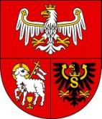

Samorząd Województwa Warmińsko-Mazurskiego informuje o możliwości składania
wniosków za pośrednictwem Związku Stowarzyszeń Na Rzecz Rozwoju Gmin Północnego Obszaru Wielkich Jezior Mazurskich (LGD 9)
w ramach działania „Wdrażanie Lokalnych Strategii Rozwoju” Programu Rozwoju
Obszarów Wiejskich na lata 2007-2013 na operacje, które spełniają warunki przyznania pomocy w ramach działania:

- ODNOWA I ROZWÓJ WSI – Nabór IX/LGD9/PROW-LEADER/4.1/413-313/2014.
- TWORZENIE I ROZWÓJ MIKROPRZEDSIĘBIORSTW – Nabór VII/LGD9/PROW-LEADER/4.1/413-312/2014.
- RÓŻNICOWANIE W KIERUNKU DZIAŁALNOSCI NIEROLNICZEJ – Nabór VII/LGD9/PROW-LEADER/4.1/413-311/2014.
- które nie odpowiadają warunkom przyznania pomocy w ramach osi 3 PROW 2007 – 2013,
ale przyczyniają się do osiągnięcia celów tej osi – MAŁE PROJEKTY – Nabór XI/LGD9/PROW-LEADER/4.1/413-MP/2014.

I. Termin składania wniosków:
Wnioski o przyznanie pomocy wraz z załącznikami można składać osobiście w dni robocze od poniedziałku do piątku w godzinach od 8:00 do 15:30 w terminie od 11 do 29 sierpnia 2014 roku. Decyduje data wpływu wniosku do Biura Związku Stowarzyszeń Na Rzecz Rozwoju Gmin północnego Obszaru Wielkich Jezior Mazurskich (LGD 9).

II. Miejsce składania wniosków:
Wnioski składa się w Biurze Związku Stowarzyszeń Na Rzecz Rozwoju Gmin Północnego Obszaru Wielkich Jezior Mazurskich (LGD 9), ul. 3 Maja 15D, 11-600 Węgorzewo.

III. Miejsce udostępnienia dokumentacji konkursowej:
Formularze wniosków o przyznanie pomocy wraz z instrukcją, wykaz dokumentów i wzory formularzy niezbędnych do wyboru operacji przez Związek Stowarzyszeń Na Rzecz Rozwoju Gmin północnego Obszaru Wielkich Jezior Mazurskich (LGD 9) oraz kryteria wyboru operacji znajdują się na stronach internetowych:
- Związku Stowarzyszeń Na Rzecz Rozwoju Gmin Północnego Obszaru Wielkich Jezior Mazurskich (LGD 9), www.3mazurylgd9.pl
- Urzędu Marszałkowskiego Województwa Warmińsko-Mazurskiego www.prow.warmia.mazury.pl,
oraz biurze Związku Stowarzyszeń Na Rzecz Rozwoju Gmin Północnego Obszaru Wielkich Jezior Mazurskich
(LGD 9) i Departamencie Rozwoju Obszarów Wiejskich i Rolnictwa Urzędu Marszałkowskiego Województwa Warmińsko-Mazurskiego w Olsztynie, ul. Emilii Plater 1,
- Agencji Restrukturyzacji i Modernizacji Rolnictwa www.arimr.gov.pl oraz siedzibie Warmińsko – Mazurskiego Oddziału Regionalnego i w Centrali Agencji Restrukturyazacji i Modernizacji Rolnictwa
.

IV. Limit dostępnych środków wynosi:
1. Odnowa i rozwój wsi – 82 419,00 złotych,
2. Tworzenie i rozwój mikroprzedsiębiorstw – 8 614,00 złotych,
3. Różnicowanie w kierunku działalności nierolniczej – 165 767,00 złotych,
3. Małe projekty – 280 138,94 złotych.

V. Minimalne wymagania, których spełnienie jest niezbędne do wyboru projektu przez LGD:
1. Odnowa i rozwój wsi – 51 punktów,
2. Tworzenie i rozwój mikroprzedsiębiorstw – 44 punkty, przy czym 6 w punktach 2- 4,
3. Różnicowanie w kierunku działalności nierolniczej – 44 punkty, przy czym 6 w punktach 2- 4,
3. Małe projekty – 50 punktów.

VI. Dodatkowe informacje:
Beneficjenci mogą skorzystać z pomocy eksperta przy przygotowaniu dokumentów aplikacyjnych.
Dodatkowe informacje można uzyskać w biurze Związku Stowarzyszeń Na Rzecz Rozwoju Gmin Północnego Obszaru Wielkich Jezior Mazurskich (LGD 9) , ul. 3 Maja 15D, 11-600 Węgorzewo, tel. 87 428 13 66, e-mail: biuro@mazurylgd9.pl

 |  | 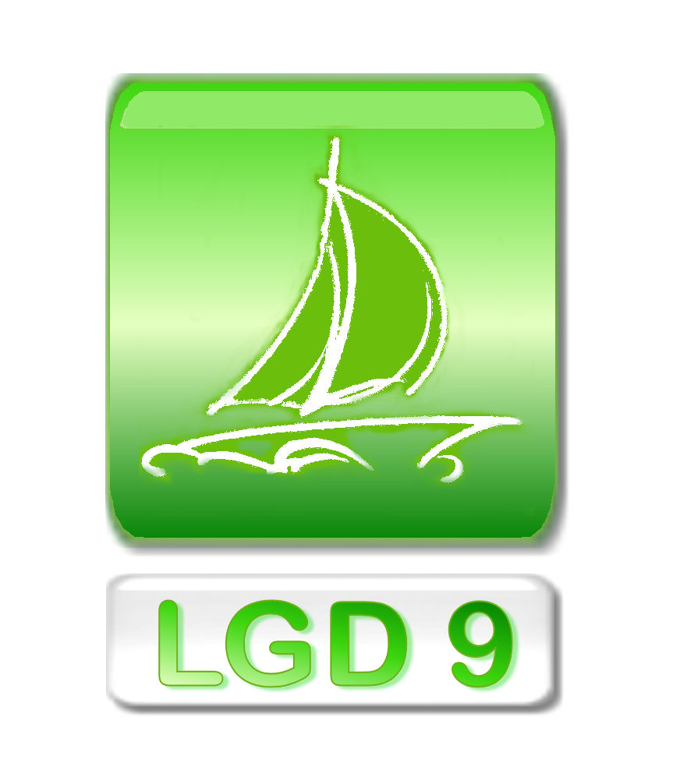 |  | 

Europejski Fundusz Rolny na Rzecz Rozwoju Obszarów Wiejskich
Europa inwestująca w obszary wiejskie.
Informacja opracowana przez Urząd Marszałkowski Województwa Warmińsko-Mazurskiego
i Związek Stowarzyszeń Na Rzecz Rozwoju Gmin Północnego Obszaru Wielkich Jezior Mazurskich LGD9.
Ogłoszenie współfinansowane ze środków Unii Europejskiej w ramach Pomocy Technicznej Programu Rozwoju Obszarów Wiejskich na lata 2007-2013.
Instytucja Zarządzająca Programem Rozwoju Obszarów Wiejskich na lata 2007-2013
– Ministerstwo Rolnictwa i Rozwoju Wsi.

